# **北京信息科技大学课程报告**

报告题目：开源项目建设发布

课程名称：开源软件开发

任课教师：李宁

项目导师：李宁

小组组长：张瀚文

## **团队成员**

张瀚文 2023011371 大数据2301

许多 2023011365 大数据2301

杨志洪 2023011390 大数据2302

朱景新 2023011391 大数据2302

王园成 2023011387 大数据2302

## **报告要求**

建立一个开源软件项目，并在项目托管平台Github上发布。

报告内容包括以下方面:

*项目名称

*项目描述

*项目许可证

*项目人员和分工

*项目开发流程

*代码库，网站，Wiki，邮件列表，缺陷追踪系统，文档编制

*项目计划（版本、用户、推广)

*其他

报告篇幅为1000字以上。格式清晰完整，标点正确，无错别字。

## **项目计划**

以下各项均为必填

项目名称

OpenGanttPortal

项目描述

这是一个帮助让人们以一个更方便跟快捷的方式生成甘特图的项目，减少人们在手动制作甘特图花费的时间，以便达到更高的效率。

许可证（以及为什么选择这个许可证）

Apache License

原因：1.复制或发布衍生作品时，需要提供许可证副本，修改声明，先前作 的著作权、专利、商标的权属声明等文件。对修改过的文件进行声明；

2.使用者也可以在需要的时候修改代码来满足需要并作为开源或商业产品发布/销售。

人员（仅需姓名）和分工

杨志洪：前期资料调研，代码开发，代码测试，上传代码到github库

朱景新：前期资料调研，代码开发，代码测试，上传代码到github库

王园成：前期资料调研，代码开发，代码测试，上传代码到github库

许多：实验报告，前期资料调查，协助解决相关代码问题

张瀚文：前期资料调查，协助解决相关代码问题，PPT撰写，github库管理，readme文档撰写

开发流程（项目构思，环境部署，代码编写，代码测试，文档撰写，项目发布等过程）

1. 项目构思

（1）做什么

首先我们体验了各种大模型，去体会他们有什么作用，以及他们可以完成的工作有那些。其次我们基于个人对于大模型使用的体会，提出自己认为我们可以应用大模型完成的项目。最后我们认为我们可以用大模型来制作甘特图，甘特图在工程生活中使用频繁。

1. 如何实现使用大模型制作甘特图

在确定我们想要完成的项目，李宁导师为我们提供了指导意见。首先我们要去确认我们想要使用的大模型。有了前期的使用经验，我们选择了质谱大模型。其次就是对于编程语言的选择，经过小组的讨论我们选择了java作为我们的编程语言。最后就是如何实现连接接口。

1. 环境部署

Java

编译器：eclipse

质谱大模型：GML-4-0520

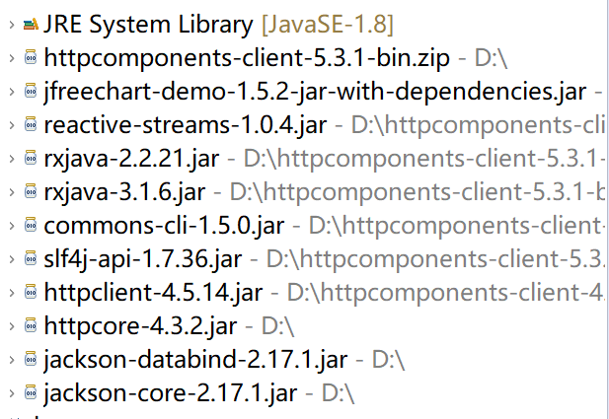

1. 代码编写
2. 在质谱官网上进行注册然后找到GLM-4的接口和key密钥。
3. 查找与java连接质谱大模型API的相关教程进行学习后，进行API连接代码的编写
4. 完成连接API后需要用户进行输入信息
5. 输入完信息后，由大模型对其输入的信息进行优化，并进行输出
6. 用户确认优化后的信息没有错误，会将优化进行再次输入
7. 最后输出甘特图
8. 代码功能

（1）Event 类：定义了一个事件对象，包含事件名称和起止时间。它还包含了一个静态方法 inputEvent，用于从键盘读取事件信息并创建一个 Event 对象。

TimeSchedule 类：用于存储和管理事件列表。它提供了添加、移除和获取事件的方法。

（2）TimeScheduleOptimizationApp 类：继承自 JFrame，是应用程序的主类。它创建了两个按钮，一个用于添加事件，另一个用于优化时间安排。当优化按钮被点击时，它会尝试通过智谱AI的API来优化时间安排，并生成一个甘特图。

（3）optimizeSchedule 方法：这个方法负责与智谱AI的API通信，发送当前的时间安排，并接收优化后的结果。它使用了HttpClient来发送一个HTTP POST请求，并使用Jackson来序列化和反序列化JSON数据。

（4）createGanttChart 方法：使用JFreeChart库创建一个甘特图，用于可视化优化后的事件时间安排。

5.代码测试

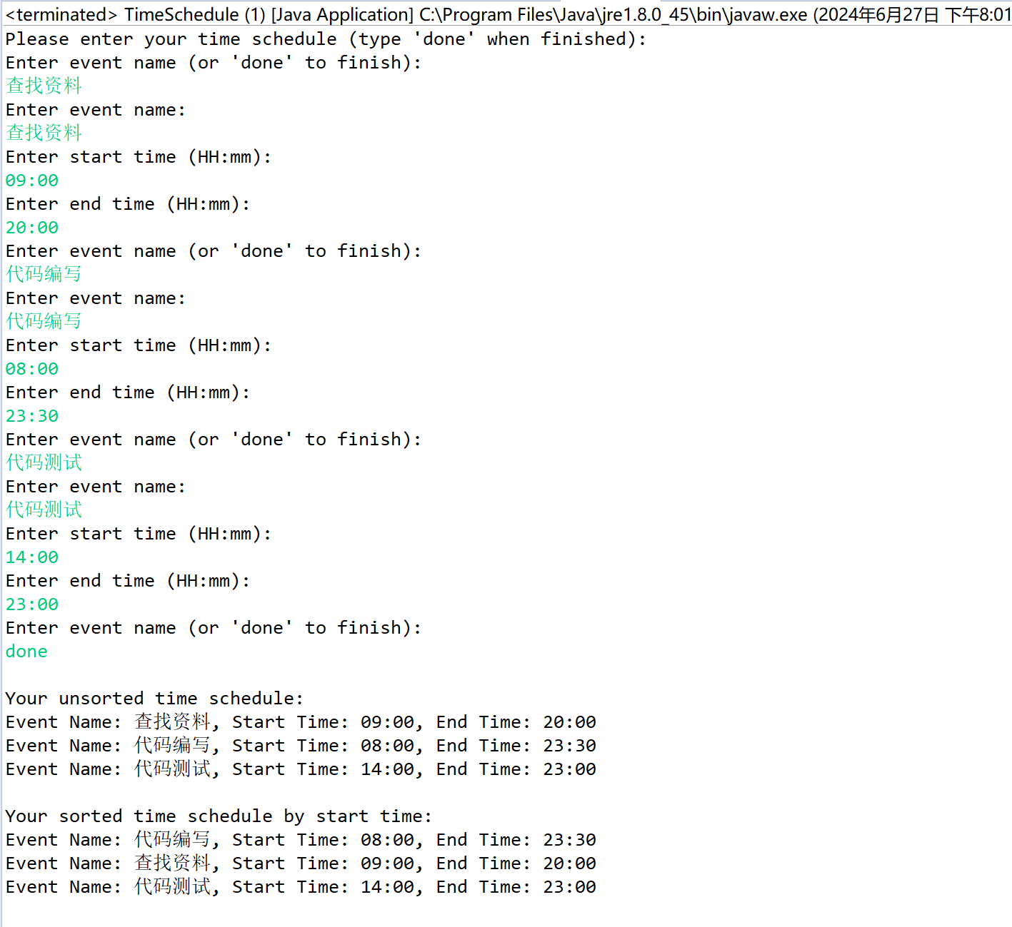

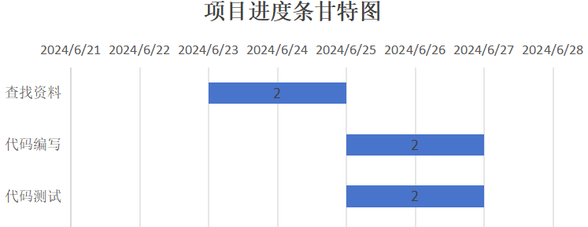

项目信息（给出各项所用的平台、软件及地址）

代码库：https://github.com/Bistu-OSSDT-2024/OpenGanttPortal

网站：https://github.com/Bistu-OSSDT-2024/OpenGanttPortal

Wiki：无

邮件列表：3050104052@qq.com

缺陷追踪系统：https://github.com/Bistu-OSSDT-2024/OpenGanttPortal/issues

文档：https://github.com/Bistu-OSSDT-2024/OpenGanttPortal

项目计划（版本发布的计划、面向的用户、如何推广)

会先进性项目的完善，本次由于时间较短，没有精力将甘特图进行细致的完善，需要后期先进性完善，在完善代码后才会考虑版本发布的事情。

面向的对象为需要进行长期的时间规划或者需要经常进行时间规划的人。

## **项目文档**

以下内容无需在此填写，请将内容填写到代码仓库中的对应文件。

如果没有内容则文件可以为空，但必须有这些文件存在。

INSTALL

配置、编译和安装该项目的说明信息

FAQ

关于本项目的纯文本格式的常见问题解答。

CREDITS

本项目所有贡献者的列表。

HISTORY

本项目的历史发展演变记录。

LICENSE

本项目的许可证条款文件。

README

本项目的说明。

## **项目开发**

选择一个熟悉的语言开发项目。参考课堂派上提供的范例。

遵守课程讲义中的注意点：

* 按规则命名事物
* 注重编码风格
* 选好工具、语言和平台
* 写好文档
* 做好发布前的准备

本部分无需填写。代码直接提交到代码仓库。

## **项目发布**

1. 注册Github账号。
2. 建立Github代码仓库。
3. 将项目代码发布到Github。
4. 发布项目文档到Github。建议使用Markdown格式。
5. 项目成员的协作需要体现到Github上，也就是小组中的每个成员要加到项目里，并都要有提交。
6. 请在以下填写你发布后的github项目地址（必须），项目必须为公开项目。

（特别重要）

https://github.com/Bistu-OSSDT-2024/OpenGanttPortal

## **参考文献**

<https://maas.aminer.cn/dev/api#glm-4>

https://www.jfree.org/index.html

<https://markdown.com.cn/basic-syntax/line-breaks.html>

<https://httpd.apache.org/download.cgi>

https://blog.csdn.net/u013558123/article/details/136118096